  - LABORATORIUM 3

Część II. Znajdź zakłócenie i uratuj klasyfikację

Problem badawczy
Masz wytrenowany na czystych obrazach CIFAR-10 klasyfikator. Teraz do obrazów wprowadź okresowe zakłócenia, które mogą obniżyć jakość rozpoznawania. Twoim zadaniem jest znaleźć (zakładasz że nie znasz zakłócenia) częstotliwości zakłócenia i sprawdzić, czy selektywna filtracja Fouriera pozwala odzyskać część dokładności klasyfikatora.
Hipoteza do sprawdzenia: usunięcie dwóch charakterystycznych składowych widma może być skuteczniejsze niż rozmywanie całego obrazu filtrem Gaussa. Nie zakładaj z góry, że metoda zawsze pomoże.
Dane i zasady
Korzystaj z modelu oraz identycznego podziału danych przygotowanych w domu: 300 osobnych obrazów kalibracyjnych i 1000 obrazów testowych. Wszystkie poniższe operacje wykonaj bez ponownego uczenia sieci.
Zakłócenie: I′(x,y)=I(x,y)+a·sin(2πf₀x+φ). Amplituda a i częstotliwość f₀ są wspólne, a faza φ niezależna dla poszczególnych obrazów. Generator zakłócenia dostarcza prowadzący. Nie wolno odczytywać jego parametru częstotliwości w celu rozwiązania zadania.
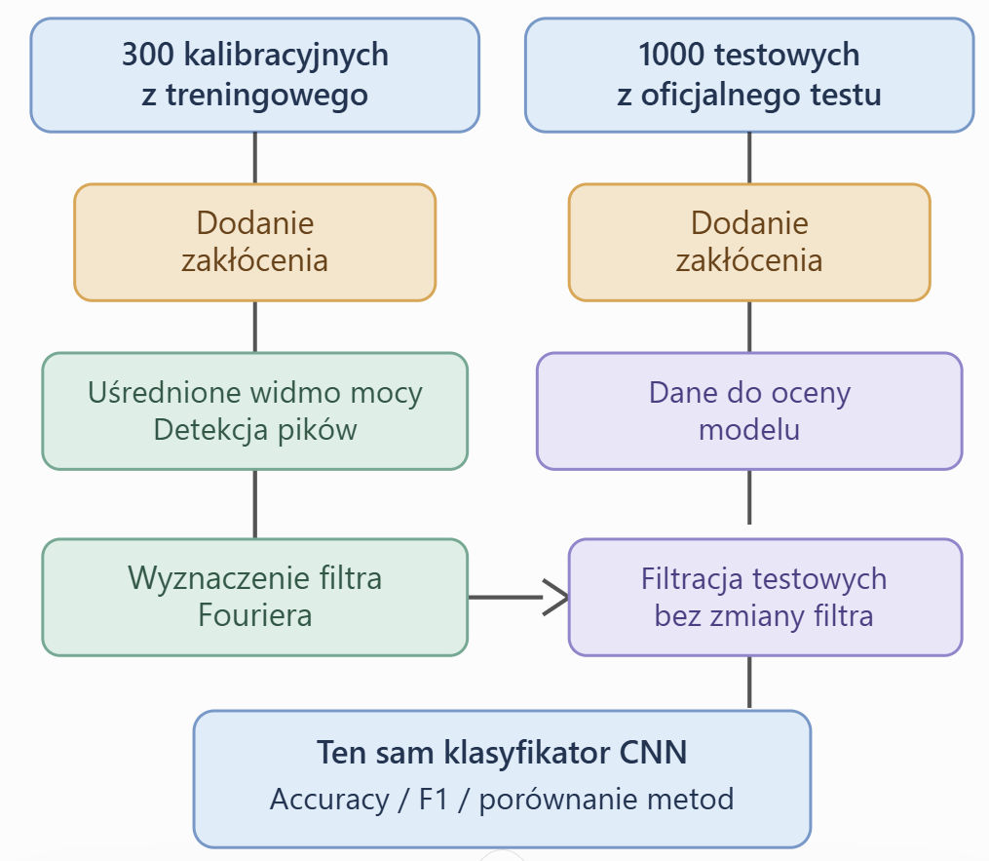
Podział na kalibrację filtra i niezależną ocenę jego skuteczności. CNN — konwolucyjna sieć neuronowa.
Polecenia

A. Diagnoza problemu
- Wygeneruj zakłóconą wersję danych kalibracyjnych i testowych za pomocą udostępnionego generatora; obejrzyj 3 przykłady.
- Sprawdź dokładność klasyfikatora na czystych i zakłóconych obrazach testowych. O ile punktów procentowych się zmieniła?

B. Co zawiera widmo?
- Dla jednego zakłóconego obrazu oblicz dwuwymiarową szybką transformatę Fouriera (FFT). Pokaż log(1+|F|) oraz fazę arg(F).
- Wykonaj odwrotną transformatę i sprawdź błąd odtworzenia obrazu. Wyjaśnij krótko, dlaczego sama amplituda widma nie wystarczy do wiernej rekonstrukcji.

C. Wykryj częstotliwości zakłócenia
Dla M = 300 obrazów kalibracyjnych oblicz uśrednione widmo mocy:
P(u,v) = (1/M) · Σᵢ |Fᵢ(u,v)|²
- Przesuń zerową częstotliwość do centrum widma, wyświetl log(1+P). Pomiń centralny obszar odpowiadający niskim częstotliwościom.
- Zaimplementuj funkcję detect_pair(power), która wykrywa dwa symetryczne maksima. Zaznacz je na widmie i zapisz współrzędne (wiersz, kolumna).
- Wyjaśnij, dlaczego uśredniasz |F|², a nie zespolone wartości F.

D. Filtruj i porównaj
- Zbuduj wąski filtr zaporowy (notch) eliminujący dwie wykryte częstotliwości; zachowaj inne zespolone współczynniki Fouriera (wraz z fazą). Wykonaj odwrotną transformację.
- Na tych samych obrazach testowych zastosuj przestrzenny filtr Gaussa jako metodę kontrolną. Nie dobieraj parametrów żadnego filtra na podstawie wyników testowych.
- Zestaw cztery obrazy: czysty, zakłócony, po filtrze notch i po filtrze Gaussa.

E. Wyniki i interpretacja
Porównaj te same 1000 przykładów w czterech wariantach:
Wariant | Accuracy | F1-macro | MSE do obrazu czystego
Czyste
Zakłócone
Po Fourier-notch
Po filtrze Gaussa

MSE (mean squared error) to średni błąd kwadratowy pikseli względem oryginału. Dla każdego filtra podaj zmianę accuracy względem danych zakłóconych w punktach procentowych.
Pytania końcowe
- Skąd wiesz, że wykryte maksima odpowiadają zakłóceniu, a nie treści obrazu?
- Dlaczego dwie przeciwległe składowe częstotliwościowe muszą być usunięte razem?
- Która metoda poprawiła klasyfikację bardziej? Czy poprawa jakości wizualnej i poprawa accuracy zawsze idą w parze?
- Jakie informacje z obrazu może nieodwracalnie usunąć filtr notch?
- Co zmieniłoby się, gdyby częstotliwość zakłócenia była inna w każdym obrazie?

Reguły eksperymentu i oddanie pracy
Częstotliwości i parametry filtrów ustalaj na podstawie 300 obrazów kalibracyjnych, a nie etykiet i metryk testowych. Zakłócenie dodawaj bez obcinania wartości pikseli do [0,1]; obcinanie wolno zastosować tylko na potrzeby wyświetlania. Obrazy mają rozdzielczość 32 × 32, co ogranicza selektywność widmową.
Oddaj: wykonany notatnik z własną implementacją detect_pair(); wykres widma z wykrytymi pikami; porównanie czterech obrazów; wypełnioną tabelę; krótkie odpowiedzi na pytania końcowe.
Jeśli korzystano z modelu językowego, podaj 1–3 przykładowe pytania i sposób sprawdzenia odpowiedzi.

